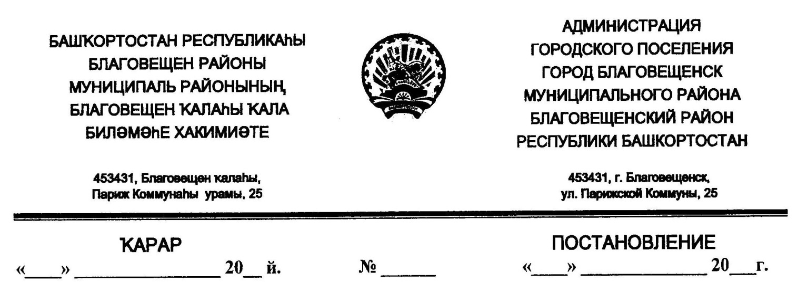
Постановление от 23.09.2019г. №797

«Об утверждении порядка реализации Комплексного плана противодействия идеологии терроризма в городском поселении город Благовещенск муниципального района Благовещенский район Республики Башкортостан на 2019 – 2023 годы»

В соответствии с требованиями Комплексного плана противодействия идеологии терроризма в Российской Федерации на 2019 – 2023 годы, утвержденного Президентом Российской Федерации от 28.12.2018 № Пр-2665, в целях снижения уровня радикализации различных групп населения городского поселения город Благовещенск муниципального района Благовещенский район РБ Республики Башкортостан, прежде всего молодежи, и недопущения их вовлечения в террористическую деятельность

ПОСТАНОВЛЯЮ:

- Утвердить Комплексный план противодействия идеологии терроризма в городском поселении город Благовещенск муниципального района Благовещенский район РБ Республики Башкортостан на 2019 – 2023 годы (приложение).
- Настоящее постановление подлежит опубликованию на официальном сайте администрации городского поселения город Благовещенск муниципального района Благовещенский район РБ.
- Контроль за исполнением данного постановления отставляю за собой.

Глава Администрации Р.Т.Бадыкшанов

Приложение №1
к постановлению администрации городского поселения город Благовещенск муниципального района Благовещенский район РБ
от 23 сентября 2019г. №797

Комплексный план противодействия идеологии терроризма в городского поселения город Благовещенск муниципального района Благовещенский район РБ на 2019 – 2023 годы

- Общие положения.

Реализация Комплексного плана противодействия идеологии терроризма в городского поселения город Благовещенск муниципального района Благовещенский район РБ на 2016 - 2018 годы позволила сформировать организационные механизмы противодействия идеологии терроризма.
Проведение в образовательных организациях культурно – просветительских и воспитательных мероприятий, в повестку которых включается антитеррористическая тематика, позволяет добиваться осознания подрастающим поколением преступной сущности терроризма. Заметно вырос объем и повысилась действенность подготовленных информационно – пропагандистских материалов антитеррористической направленности.
Проведенная муниципальным образованием противодействия терроризму работа способствовала снижению уровня радикализации различных групп населения, прежде всего молодежи, а также повышению эффективности функционирования системы оказания на них профилактического воздействия.
Настоящий Комплексный план разработан в развитие Комплексного плана противодействия идеологии терроризма в Российской Федерации на 2016 – 2018 годы, направлен на реализацию нормативных правовых актов в области обеспечения безопасности личности, общества и государства.
С учетом прогноза развития обстановки целью реализации мероприятий Комплексного плана является защита населения от пропагандистского (идеологического) воздействия международных террористических организаций, сообществ и отдельных лиц. Приоритетными задачами, на решение которых направлены мероприятия Комплексного плана, являются:
- повышение эффективности профилактической работы с лицами, подверженными воздействию идеологии терроризма, а также подпавшими под ее влияние;
- реализация мер по формированию у населения городского поселения город Благовещенск муниципального района Благовещенский район РБ антитеррористического сознания;
- развитие организационных и иных мер, направленных на повышение результативности деятельности субъектов противодействия терроризму.
Для достижения указанной цели и решения обозначенных задач необходимо реализовать следующий комплекс мероприятий.

- Профилактическая работа с лицами, подверженными воздействию идеологии терроризма, а также подпавшими под ее влияние.

В целях предупреждения вовлечения в террористическую деятельность лиц, подверженных воздействию идеологии терроризма, а также подпавших под ее влияние, обеспечить повышение эффективности:
Проведения с членами семей лиц, причастных к террористической деятельности (действующих, осужденных, нейтрализованных), в том числе возвратившихся из стран с повышенной террористической активностью, бесед по разъяснению норм законодательства Российской Федерации, устанавливающих ответственность за участие и содействие террористической деятельности, а также оказания указанным лицам социальной, психологической и правовой помощи при участии представителей религиозных и общественных организаций, психологов.
Исполнители: Отдел МВД России по Благовещенскому району РБ (по согласованию).
Срок: ежегодно.
Проведения с молодёжью, в том числе с лицами, состоящими
на профилактическом учёте и (или) находящимися под административным надзором в органах внутренних дел в связи с причастностью к совершению правонарушений в сфере общественной безопасности, профилактических мероприятий в форме индивидуальных (групповых) бесед по формированию стойкого неприятия идеологии терроризма и привитию традиционных российских духовно-нравственных ценностей с привлечением к указанной работе представителей религиозных, общественных и спортивных организаций, психологов.
Исполнители: администрация городского поселения город Благовещенск муниципального района Благовещенский район РБ; Отдел МВД России по Благовещенскому району РБ (по согласованию);
Срок: ежегодно.

- Меры по формированию у населения городского поселения город Благовещенск муниципального района Благовещенский район РБ антитеррористического сознания.

В целях развития у населения, прежде всего молодежи, активной гражданской позиции, направленной на неприятие идеологии терроризма, проводить общественно-политические, культурные и спортивные мероприятия, посвященные Дню солидарности в борьбе с терроризмом (3 сентября). При реализации указанных мероприятий обеспечить максимальный охват участников из различных категорий населения с привлечением авторитетных представителей общественных и религиозных организаций, науки, культуры и спорта.
Исполнители: администрация городского поселения город Благовещенск муниципального района Благовещенский район РБ; Отдел МВД России по Благовещенскому району РБ (по согласованию); образовательные организации (по согласованию.)
Срок: ежегодно (сентябрь).
В целях снижения уязвимости молодежи от воздействия идеологии терроризма на базе образовательных организаций (в том числе с участием представителей религиозных и общественных организаций, деятелей культуры и искусства) воспитательные и культурно-просветительские мероприятия, направленные на развитие у детей и молодежи неприятия идеологии терроризма и привитие им традиционных российских духовно-нравственных ценностей.
Исполнители: администрация городского поселения город Благовещенск муниципального района Благовещенский район РБ; Отдел МВД России по Благовещенскому району РБ (по согласованию); образовательная организация?
Срок: ежегодно.

- Совершенствование мер информационно-пропагандистского характера и защиты информационного пространства городского поселения город Благовещенск муниципального района Благовещенский район РБ от идеологии терроризма.

В целях совершенствования информационно-пропагандистских мер, направленных на противодействие идеологии терроризма организовывать с привлечением лидеров общественного мнения, популярных блогеров создание и распространение в СМИ и сети «Интернет» информационных материалов (печатных, аудиовизуальных и электронных) в области противодействия идеологии терроризма, в том числе основанных на обращениях (призывах) лиц, отказавшихся от террористической деятельности, а также их родственников.
Исполнители: администрация городского поселения город Благовещенск муниципального района Благовещенский район РБ
Срок: ежегодно.

- Организационные и иные меры, направленные на повышение результативности деятельности субъектов противодействия терроризму.

В целях совершенствования подготовки муниципальных служащих, а также иных работников, участвующих в рамках своих полномочий в реализации мероприятий по противодействию идеологии терроризма обеспечить направление на курсы повышения квалификации муниципальных служащих, а также иных работников, участвующих в рамках своих полномочий в реализации мероприятий по противодействию идеологии терроризма.
Исполнители: администрация городского поселения город Благовещенск муниципального района Благовещенский район РБ; Отдел МВД России по Благовещенскому району РБ (по согласованию); образовательная организация?
Срок: ежегодно.

- Координация и контроль деятельности по исполнению Комплексного плана.

Координация и контроль деятельности органов местного самоуправления по исполнению Комплексного плана осуществляется управляющим делами администрации сельского поселения.
Порядок организации и координации деятельности органов местного самоуправления по исполнению Комплексного плана определяется аппаратом антитеррористической комиссии Республики Башкортостан в установленном порядке.

- Финансовое обеспечение деятельности по исполнению Комплексного плана.

Финансовое обеспечение расходных обязательств, связанных с реализацией Комплексного плана, осуществляется за счет бюджетных средств, выделяемых на основную деятельность органов местного самоуправления, а также за счет привлечения средств из внебюджетных источников.

